Конспект урока по физике в 8 классе

Кошикова Виктория Александровна,
учитель физики
МБОУ СОШ № 47 города Белгорода
Белгородской области

Тема урока: «Работа пара и газа при расширении. Двигатель внутреннего сгорания».
Работа пара и газа при расширении. Двигатель внутреннего сгорания.
Цель урока: организовать деятельность по восприятию, осмыслению и первичному запоминанию новых знаний и способов деятельности.
Ход урока
1. Организационный этап
2. Проверка домашнего задания
Тестирование (2 варианта)
Тест по теме: «Удельная теплота парообразования и конденсации»
В-1
1. Удельная теплота парообразования — это физическая величина, показывающая...
а) ...сколько энергии требуется только на переход жидкости в пар.
б) ...какое количество теплоты необходимо для превращения в пар 1 кг жидкости без изменения температуры.
в) ...какое количество теплоты надо затратить на процесс перехода какой-либо массы жидкости в газообразное состояние.
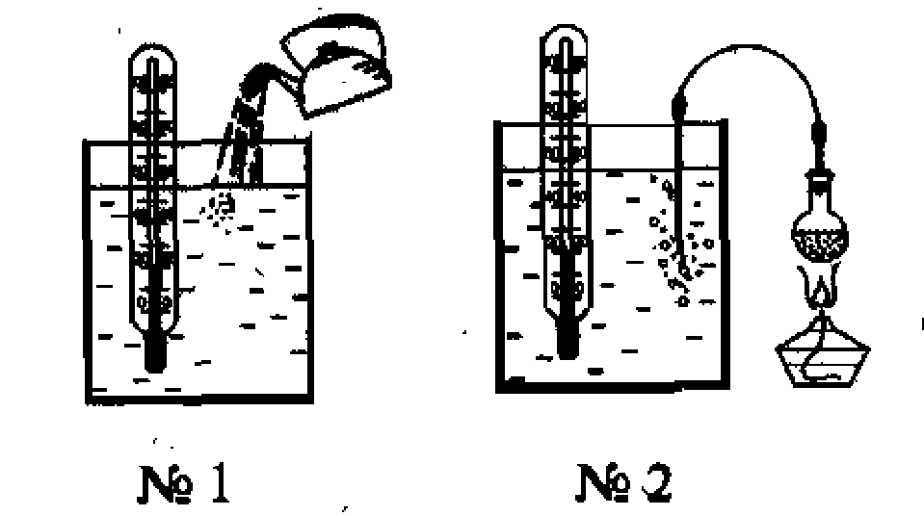
2. Удельная теплота парообразования эфира равна 0,4∙10⁶ Дж/кг. Сколько энергии надо ему передать, чтобы превратить при температуре кипения в пар 1 кг этой жидкости? 2 кг?
а) 0,4∙10⁶ Дж; 0,2∙10⁶ Дж. б) 0,2∙10⁶ Дж; 0,4∙10⁶ Дж. в) 0,4∙10⁶ Дж; 0,8∙10⁶ Дж.
3. В каком из сосудов (№ 1 или № 2) вода будет горячее, если температура вливаемого кипятка и пропускаемого пара, а также другие условия опыта одинаковы?
а) № 1.
б) №2.
в) Вода нагреется в этих сосудах одинаково.
4. Сколько энергии надо затратить, чтобы превратить в пар 1 кг воды, начальная температура которой 25°С?
а) 2,6∙10⁶ Дж. б) 33,8∙10⁶ Дж. в) 54,5∙10⁴ Дж. г) 2,6∙10⁴ Дж.
5. Колба содержит 500 г эфира при 0°С. Какое количество теплоты потребуется для его выкипания?
а) 2,4∙10⁶ Дж. б) 4,8∙10⁶ Дж. в) 4,8∙10⁵ Дж. г) 2,4∙10⁵ Дж.

Тест по теме: «Удельная теплота парообразования и конденсации»
В-2
1. В каком состоянии — парообразном или жидком — внутренняя энергия вещества при температуре кипения больше?
а) Парообразном. б) Жидком.
в) В обоих состояниях внутренние энергии вещества одинаковы.
2. Определите энергию, необходимую для превращения в пар 1 кг жидкого аммиака при температуре его кипения. Сколько энергии выделится во время его конденсации при этой температуре?
а) 1,4∙10⁶ Дж; 0 Дж. б) 1,4∙10⁶ Дж; 1,4∙10⁶ Дж. в) Для ответа недостаточно данных.
3. По какой формуле вычисляют количество, необходимое для превращения в пар жидкости любой массы при температуре ее кипения?
a) Q = λm. б) Q = cm∆t. в) Q = qm. г) Q = Lm.
4. В баке находится 30 кг воды при 20°С. Ее довели до кипения и выпарили 5 кг. Какое количество теплоты затратили на это?
а) 21,6∙10⁴ Дж. б) 216∙10⁴Дж. в) 21,6∙10⁶ Дж. г) 216∙10⁶ Дж.
5. На выпаривание жидкого аммиака израсходовано 12,6∙10⁶ Дж энергии. Какой массы порцию этого вещества превратили в пар?
а) 0,9 кг. б) 9 кг. в) 19 кг. г) 1,9 кг.

3. Актуализация субъектного опыта учащихся
Качественные задачи
1. Почему в сильные морозы деревья трещат?
2. Почему в сильную жару собака высовывает язык?
3. Почему при наступлении засухи листья у растений скручиваются?
4. Почему свежий огурец всегда на пару градусов холоднее окружающей среды?
4. Изучение новых знаний и способов деятельности
Для использования внутренней энергии ее необходимо преобразовать в механическую.
Демонстрация: пробирка с водой, при закипании воды пробка выскакивает.
Происходит превращение энергии: U_{топлива}→U_{пара} → Е_{мех.}(пар совершает работу)
Если пробирку в опыте заменить цилиндром, а пробку поршнем, то получаем простейший тепловой двигатель.
Виды тепловых двигателей:
1. паровая машина
2. двигатель внутреннего сгорания
3. паровая и газовая турбины
4. реактивный двигатель
Во всех тепловых двигателях происходит превращение энергии: энергия топлива → энергия газа → газ расширяется и совершает работу, при этом охлаждается. Т.о. внутренняя энергия переходит в механическую.
Особенности двигателя внутреннего сгорания:
1. Топливо сгорает прямо в цилиндре
2. Используется жидкое топливо – бензин, нефть, керосин или горючий газ
3. Состоит: цилиндр, поршень, шатун, вал, 2 клапана, свеча
4. Один рабочий цикл происходит за 4 такта: впуск, сжатие, рабочий ход, выпуск
5. Первичная проверка понимания изученного
Просмотр видеоролика (Приложение 1)
6. Закрепление изученного
Немного из истории (доклады: Изобретение автомобиля и паровоза)
7. Итоги, домашнее задание
п.21, 22
8. Рефлексия

Список использованной литературы

1. Перышкин А.В. Физика. 8 класс. - М.: Дрофа, 2009.

2. Громов С.В., Родина Н.А. Физика. 9 класс – М.: Просвещение, 2002.

3. Чеботарева В.А. Тесты по физике. 8 класс – Издательство «Экзамен», 2009.

Использованные Интернет-ресурсы
1. www.youtube.com

